«ДЕТСКАЯ АГРЕССИВНОСТЬ»
Консультация для родителей
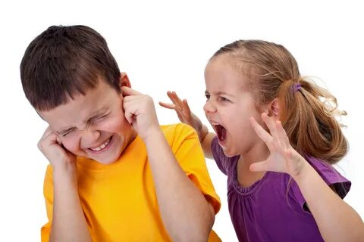

Агрессия – активная форма выражения эмоции гнева, которая проявляется через причинение вреда или ущерба живому или неживому объекту.
Человек рождается с инстинктом свободы. Ее ущемление, ограничение вызывает гнев (субъективно это переживается как прилив сил и уверенности, импульс к действию). Если оставлять безнаказанными проявления враждебности других людей к вам, то это может привести к страданию, саморазрушению. Умеренный гнев позволит выступить в свою защиту, а умеренная агрессивность является необходимым компонентом лидерства.
Агрессию надо делить на биологически необходимую, которая поддерживает жизнь, и разрушительную, враждебную.
Проявления агрессии встречаются у многих детей дошкольного возраста. Чаще всего причиной является введение взрослым ограничений и запретов, которые не позволяют ребенку осуществить свое желание. А также если родители не объясняют своим детям понятия «можно – нельзя», «хорошо – плохо» и в силу возрастной «невозможности» дошкольника полностью контролировать свои действия.
Существует ряд причин, которые могут повлиять на закрепление у детей агрессивной модели поведения - нарушения со стороны центральной нервной системы (в этом случае необходимо обязательное наблюдение у специалистов) и влияние социального окружения (семья, другие дети, средства массовой информации).
В дошкольном возрасте на проявление агрессии самое большое влияние оказывает семейное воспитание ребенка.

Как семейное воспитание
влияет на появление детской агрессивности?
- Родители часто проявляют физическую или вербальную агрессию по отношению к ребенку. И как следствие, он, подражая родителям, часто конфликтует, дерется, применяет силовой способ решения уже собственных проблем.
- Родители применяют слишком суровые, несоотносимые с проступком наказания. И как следствие, появление у ребенка защитной агрессивности.
- Родители не обращают внимания на агрессивное поведение, вспыльчивость ребенка, не контролируют его поведение. И как следствие, вседозволенность, проявление агрессивности в дальнейшем как устойчивой поведенческой черты.
- Родители запрещают любые формы проявления детского гнева. И как следствие, подавление своих эмоций может привести к эмоциональным расстройствам.
- Родители проявляют агрессию по отношению к окружающим в присутствии ребенка. И как следствие, агрессия к «обидчикам»: у ребенка закрепляется уверенность, что окружающие люди являются виновниками всех его бед.

Помните: у агрессивных родителей, как правило, вырастают агрессивные дети!

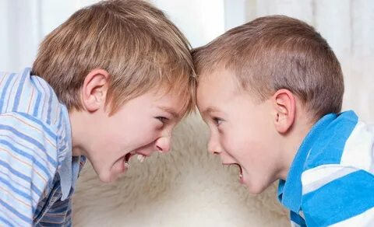

Как выражать агрессию в социально приемлемой форме?
Негативные чувства – такое же естественное явление, как и положительные. И также требуют своего выражения. Не следует подавлять гнев ребенка, нужно помочь ему овладеть способами выражения негативных чувств, приемлемыми для общества. Существуют безобидные способы снятия гнева. Можно бить подушку; рвать газету; громко кричать; сдавливать пластилин; выразить злость в танце; надуть шарик, «пинать» его, а затем лопнуть; нарисовать злость.

Рекомендации родителям
- Все вводимые вами запреты должны высказываться в тактичной и спокойной форме.
- Дайте возможность ребенку выплескивать свой гнев, смещайте его на неопасные объекты.
- Старайтесь не допускать при ребенке вспышек вашего собственного гнева.
- Если вы все же в гневе – старайтесь не прикасаться к ребенку, лучше уйдите в другую комнату.
- Наказывайте ребенка только за конкретные проступки, наказания не должны унижать.
- Не стесняйтесь лишний раз пожалеть, приласкать ребенка, он должен чувствовать, что вы любите и принимаете его.

Лучший способ контроля и предотвращения агрессии –
показывать ребенку личный пример уравновешенного, сдержанного поведения!

